**Практическое занятие №3**

**Вариант 9.**

***Расчет уровня шума*.**

Коровкин Вячеслав ИП-715

*Цель занятия:* научиться определять уровень шума с учетом расстояния, с учетом стены – преграды, суммарный уровень шума.

Определить уровень шума в жилом помещении с учетом материала стен и расстояния R от источника шума.

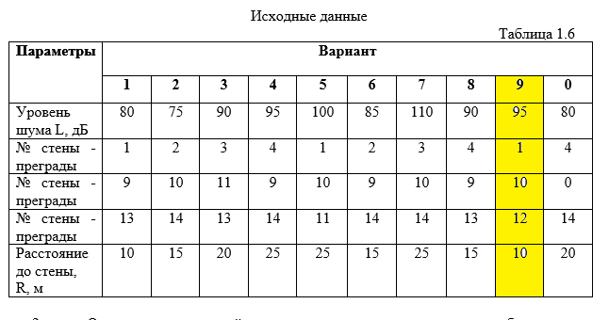

Определить суммарный уровень шума от трех источников на рабочем месте инженера программиста. Предложить мероприятия по снижению уровня шума, рассчитать снижение уровня шума.

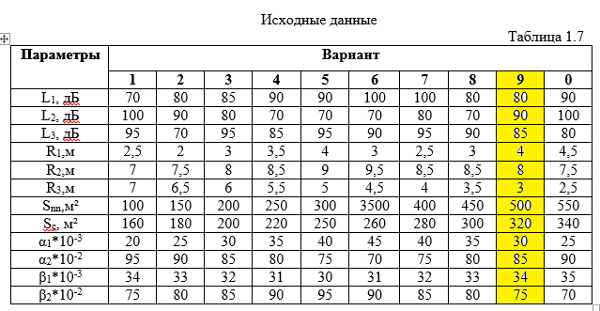

*Методические указания по выполнению задания*

Всякий нежелательный звук принято называть шумом. Шум вреден для здоровья, снижает работоспособность, повышает уровень травматизма. Поэтому необходимо предусматривать меры защиты от шума.

Уменьшить шум можно различными методами: применением полосы земных насаждений, стены – преграды. Шум в производственных помещениях можно значительно уменьшить облицовкой стен и потолков звукопоглощающими материалами (пористой штукатуркой, перфорированными, плотной пористой тканью).

Расчет уровня шума с учетом расстояния производится по формулам:

LR1=L1-20 lg R1-8, дБ, (1.10)

LR2=L2-20 lg R2-8, дБ, (1.11)

LR3=L3-20 lg R3-8, дБ, (1.12)

Суммарная интенсивность шума определяется последовательно по формуле (1.13):

LΣ1,2,3=LA+ΔL, дБ, (1.13)

где LA - наибольший из 2-х суммируемых уровней, дБ;

LR1 = 80 - 20 lg 4 - 8 = 60, дБ, (1.10)

LR2 = 90 - 20 lg 8 – 8 = 64, дБ, (1.11)

LR3 = 85 - 20 lg 3 – 8 = 67.5, дБ, (1.12)

LΣ1,2= 64+1,5= 65,5 дБ

LΣ1,2,3=67,5+2=69,5 дБ

Полученный результат сравнивают с нормативным уровнем - 50 дБ для рабочего места инженера-программиста. Если уровень шума превышает нормативный, предлагаются следующие меры защиты:

**а) использования звукоизолирующих материалов для покрытия стен и потолка;**

**б) вынос рабочего места за стену-преграду;**

α1, α2- соответственно коэффициенты поглощения материала потолка до и после покрытия шумопоглощающим материалом;

β1 и β2 - соответственно коэффициенты поглощения материала стен до и после покрытия;

γ - коэффициент поглощения пола. Пол не покрывается шумопоглощающим материалом. При расчете принять γ =0,061.

Звукопоглощение стен и потолка до применения шумопоглощающих материалов формула

М1= Sn ·α1+Sc·β1+Sпол· γ, ед. поглощения (1.14)

Звукопоглощение стен и потолка после применения шумопоглощающих материалов:

М2= Sn·α2+Sc⋅β2+Sпол⋅ γ, ед. поглощения

Площади пола и потолка равны.

Снижение интенсивности шума составили формула (1.15):

 (1.15)

С учетом применения материалов определим суммарный уровень шума формула

LM =LΣ1,2,3 - К, дБ (1.16)

LM - уровень шума с учетом применения шумопоглощающих материалов;

LΣ1,2,3- суммарный уровень шума от 3 источников на рабочем месте.

М1= 500*30*10-3+320*34*10-3+500* 0.061 = 15 + 10.88 + 30.5 = 56.38 ед. поглощения

М2= 500*85*10-2+320*75*10-2+500* 0.061 = 425 + 240 + 30.5 = 695.5 ед. поглощения

K= 10* lg(695.5/56.38) = 10.9

LM =69.5 – 10.9 = 58.6, дБ

Полученные данные сравниваем с нормативным значением. Если уровень шума соответствует нормативному - расчет на этом можно закончить. Если нет - применяется мера б). 58.6 дБ > 50 дБ

**Для использования меры б) исходные данные приведены в таблице 1.8 (любые три по выбору):**

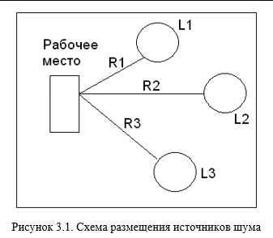

Если между источником шума и рабочим местом есть стена-преграда, то уровень интенсивности шума снижается на N, дБ формула (1.17):

N= 14,5 Ig G+ 15, дБ (1.17)

где G- масса одного м2 стены- преграды, кг

Определение уровня шума на рабочем месте с учетом стен-преград производится по формуле (1.18):

LN= LΣ1,2, 3-N, дБ (1.18)

Таким образом, конечный уровень шума на рабочем месте определится как

LN, дБ = LM – N = LΣ1,2,3 – K – N.

Сравнить с допустимыми уровнями шума в жилых и общественных зданиях (уровень шума в жилых помещениях должен быть не менее 30дБА днем и 40дБА ночью).

Предложить мероприятия по снижению уровня шума до нормативных значений, в т.ч. и с использованием полосы зеленных насаждений (таб. 1.10).

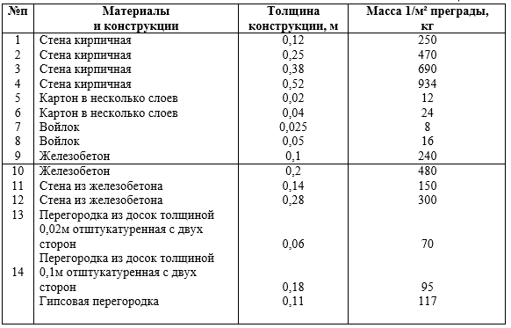

Стена кирпичная:

N1= 14,5 Ig (0.12*250)+ 15 = 36.4, дБ

Уровень шума на рабочем месте с учётом преград LN1 = 69.5 – 36.4 = 33.1 дБ

Конечный уровень шума на рабочем месте: LN1 = 58.6 – 36.4 = 22.2 дБ

Уровень шума соответствует нормативным значениям.

Железобетон:

N2= 14,5 Ig (0.2*480)+ 15 = 43.7, дБ

Уровень шума на рабочем месте с учётом преград LN2 = 69.5 – 43.7 = 25.8 дБ

Конечный уровень шума на рабочем месте LN2 = 58.6 – 43.7 = 14.9 дБ

Уровень шума соответствует нормативным значениям.

Стена из железобетона:

N3= 14,5 Ig (0.28*300)+ 15 = 42.9, дБ

Уровень шума на рабочем месте с учётом преград LN2 = 69.5 – 42.9 = 26.6 дБ

Конечный уровень шума на рабочем месте LN2 = 58.6 – 42.9 = 15.7 дБ

Уровень шума соответствует нормативным значениям.

Определить уровень шума в жилом помещении с учетом материала стен и расстояния R от источника шума.

Для решения данной задачи можно воспользоваться методикой, изложенной выше.

1. Определить уровень шума с учетом расстояния:

LR= Lэкв-20 *lg*R-8, дБ

LR= 95-20 *lg*10-8 = 67, дБ

2.Определить уровень шума за стенами дома:

N= 14,5 *lg* G+15, дБ

Определить уровень шума с учетом расстояния и стены-преграды:

LN= LR-N, дБ

Сравнить с допустимыми уровнями шума в жилых и общественных зданиях (уровень шума в жилых помещениях должен быть не менее 30дБА днем и 40дБА ночью).

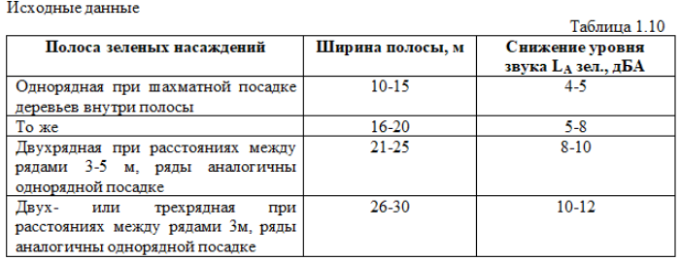

Стена кирпичная:

N1= 14,5 Ig (0.12*250)+ 15 = 36.4, дБ

Уровень шума на с учётом стены LN1 = 67 – 36.4 = 30.6 дБ

Уровень шума не соответствует нормативным значениям.

Стоит добавить однорядную при шахматной посадке деревьев внутри полосы деревьев шириной 10-15 метров.

Стена железобетон:

N1= 14,5 Ig (0.12*250)+ 15 = 36.4, дБ

Уровень шума на с учётом стены LN1 = 67 – 43.7 = 23.3 дБ

Уровень шума соответствует нормативным значениям.

Стена из железобетона

N1= 14,5 Ig (0.12*250)+ 15 = 36.4, дБ

Уровень шума на с учётом стены LN1 = 67 – 42.9 = 24.1 дБ

Уровень шума соответствует нормативным значениям.